附件：
《电线电缆采购商务和价格评审指南》团体标准第一次编制工作会暨“AI+采购文件编制”专题研讨会议
参会回执
单位名称（章）
姓名 | 职务 | 手机 | 邮箱 | 身份证号码
特别提醒：本次会议免费，住宿费、交通费自理，会务组不负责酒店预订！
▓ 会议相关说明：
- 请认真填写《参会回执》并于 1月22日 前提交参会回执到会务组邮箱 biaozhun@wuzi.cn；下页附件中含有详细交通指引信息和住宿酒店推荐等服务指南，请仔细阅读。
- 可添加会务组工作人员微信号进行会议相关问题咨询和确认: 展梦雪 18901103663。
▓ 会议总体安排：
- 1月27日12:00-13:50 会议报到
- 3月28日14:00-18:00 团标编制工作会
- 3月28日18:00-20:30 自助晚餐
交通信息指引和住宿酒店推荐
- 会议地点
北京市京丰宾馆三层京丰大厅（北京市丰台区西四环南路61号）
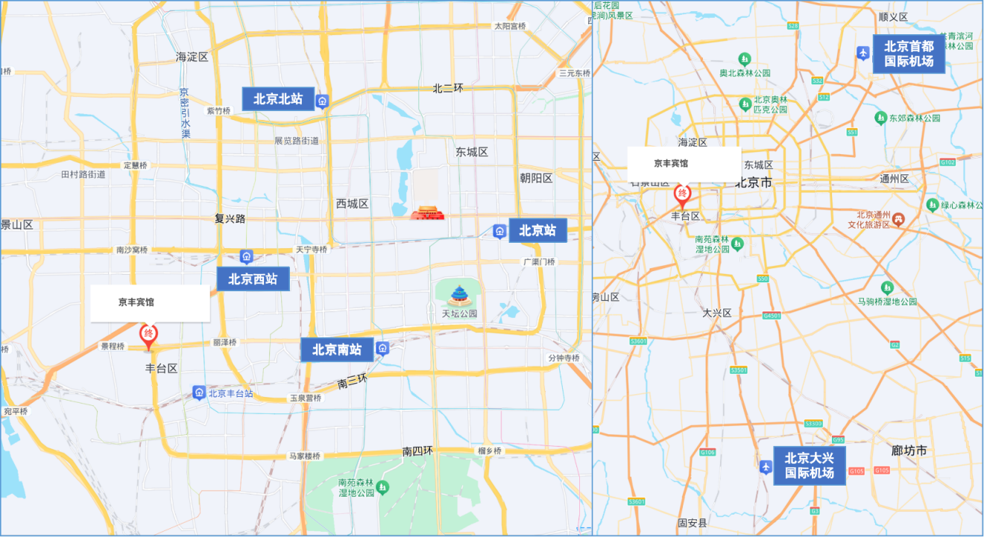

- 交通信息
交通枢纽 | 距会议地点 | 交通引导
北京南站 | 12公里 | ①打车约19分钟，费用约34元；  ②地铁14号线（北京南站 上车、七里庄站 下车【E西北口出】）→步行1.4公里，全程约19分钟，费用约4元。
北京西站 | 6公里 | ①打车约12分钟，费用约21元；  ②地铁9号线（北京西站 上车、七里庄站 下车【E西北口出】）→步行1.4公里，全程约34分钟，费用约3元。
北京北站 | 16公里 | ①打车约27分钟，费用约46元；  ②地铁4号线大兴线（西直门站 上车、国家图书馆站 下车）→地铁9号线（七里庄站 下车【E西北口出】）→步行1.4公里，全程约62分钟，费用约4元。
北京站 | 20公里 | ①打车约30分钟，费用约57元；  ②地铁2号线内环（北京站 上车、崇文门站 下车）→地铁5号线（蒲黄榆站 下车）→地铁14号线（大井站 下车【B东北口出】）→步行850米，全程约60分钟，费用约5元。
北京首都  国际机场 | 47公里 | ①打车约1小时1分钟，费用约154元；  ②地铁首都机场线（2号航站楼站 上车、三元桥站 下车）→地铁10号线内环（泥洼站【A2西北口出】下车）→335路（前泥洼站 上车、岔路口站 下车）→步行310米，全程约2小时1分钟，费用约33元。
北京大兴  国际机场 | 56公里 | ①打车约50分钟，费用约184元；  ②地铁大兴机场线（大兴机场站 上车、草桥站 下车）→地铁10号线内环（泥洼站【A2西北口出】下车）→335路（前泥洼站 上车、岔路口站 下车）→步行310米，全程约1小时15分钟，费用约40元。

- 住宿推荐（仅供参考）
- 北京京丰宾馆（北京丰台区西四环南路61号）
会议酒店，参会代表享协议价：单人间/双人间 均为 500元/间/天（含早餐）。如参会代表有住宿需求，请直接与酒店人员联系，报“中招协电缆团标编制会”进行预定（联系人：杨博文 13663300078，微信同号）,因酒店房间数量有限，请参会代表尽快预定！
- 北京丰台站丽泽天地亚朵酒店（北京丰台区望园北路望园西里20号楼一层102号）
距会议地点 520 米，房价 484 元起。
- 北京万丰路桔子水晶酒店（北京丰台区望园东路17号）
距会议地点 850 米，房价 499 元起。
- 北京君颐润华酒店（北京丰台区丰管路20号院, 100071）
距会议地点 1.5 公里，房价 491 元起。
- 全季酒店(北京丽泽商务区万丰路店)（北京丰台区丰台北路73号）
距会议地点 1.5 公里，房价 393 元起。

